Table des matières

Le json 2

Qu’est ce que le JSON 2

A quoi sert-il ? 2

# Le json

## Qu’est ce que le JSON

Le JSON est un outil de transmission de donnée, JavaScript Objet Notation

## A quoi sert-il ?

Nous pouvons nous servir du JSON pour transmettre facilement des données entre plusieurs serveurs ou entre client->serveur.

Le Json est un objet formaté en string, en PHP la fonction « json_encode » permet d’encoder/transformer un objet en une chaine de caractère qui pourra être transmise.

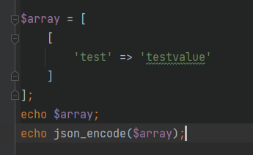

Résultat :



La fonction « json_decode », va nous permettre de récupérer le contenu du JSON et de le réencoder en forme d’objet afin que PHP puisse l’utiliser.

